你会玩猎击猴子的游戏吗？

实验内容
一只猴子正在树上荡秋千。猎人屏住呼吸用枪口瞄准猴子。“砰”的一声枪响，使猴子受到惊吓后撒手从树上掉下。子弹到底能击中猴子吗？

所需材料
钢管（内径23mm、长1m）、U形螺栓、角铁、L形接头、虎钳、可两头调长短的铁管装置、VP管（外径16mm、23mm）、塑料带、油性粘土、漆包铜线（外径1.2mm）、空罐（350ml）、铁材的螺钉（4mm×50mm）等。

实验方法和要点
1．用铁管（内径23mm）作枪筒，用U形螺栓固定在角铁上。在管上装上L形接头，用虎钳把角铁夹住固定到桌上。如果装上可两头调长短的铁管装置，由于容易进行微调，可以减少枪的晃动。
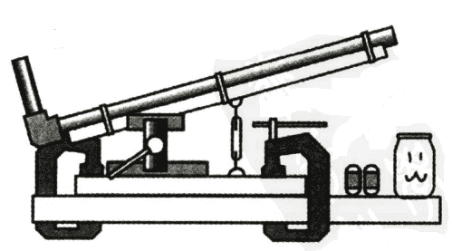
图1
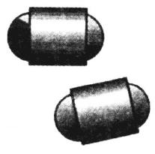
2．用VP管做子弹。外周缠上塑料带用来调整子弹外径。在管中填上油性粘土。子弹长40mm、质量约25g（见图2）。
3．电磁铁要做成空心，以减少剩磁的影响。使用直流电。在VP管（外径16mm）上，缠上400圈1.2mm的漆包线做成线圈。
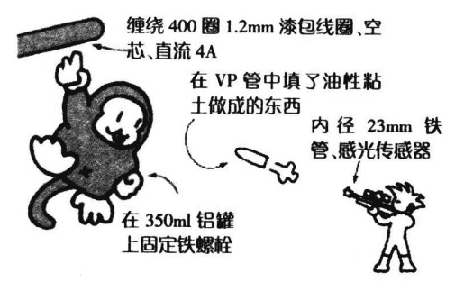
图3
4．用空罐上作出捕猎目标的猴子，加上用纸做成的手脚。再拧上铁质的螺丝，用电磁铁吸住。
5．在枪口上安装光电传感器。电路如图4、图5所示。把继电器的一接点，连接到电磁铁上，另一头接在战场模拟声响发生电路上。开枪的声音通过扩音器传出后，犹如大炮在轰响。
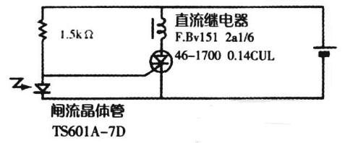
图4
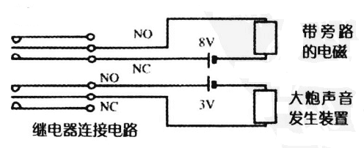
图5
6．电路通电，电磁铁吸住猴子。拿开L形接头，从枪管瞄准。瞄准目标要稍高出猴子，用虎钳固定枪身、拧紧可两头调长短的铁管装置，开始射击。水平距离在5m左右的话，基本都可命中。但如果大于5m的话，由于子弹速度快，受到空气阻力的影响大，就会偏离目标。在11m处射击时的命中率下降到75%。

说明
物理课本中，在自由落体运动的章节中，提到真空状态下，物体的自由落体运动与质量无关。在不存在重力的情况下，即使猴子真的由于受枪声惊吓松手，可以想像做直线运动的子弹还是可以命中猴子。但存在重力作用时，猴子落下的距离和子弹从直线运动轨道偏离的距离相同的话，也可命中猴子。

